Grupo Asesor de Radiocomunicaciones | 
Addéndum 2 al
Documento RAG/58-S
 | 19 de febrero de 2026
 | Original: inglés
Director de la Oficina de Radiocomunicaciones
INFORME A LA TRIGÉSIMA tercera REUNIÓN
DEL GRUPO ASESOR DE RADIOCOMUNICACIONES
SITUACIÓN DE LA TRADUCCIÓN

Sitio web institucional (principalmente SharePoint con tecnologías mixtas)
La disponibilidad de contenido en los seis idiomas de la UIT abarca las páginas principales de los Departamentos y temas (nivel 0) y las páginas accesibles con un solo clic.
Situación actual: El 76 % del contenido está disponible en varios idiomas (incluido el 8 % de traducción automática), y el 24 % restante consiste en:
• actividades y/o sesiones de Comisiones de Estudio (normalmente sólo en inglés);
• talleres y eventos regionales como los Seminarios Regionales de Radiocomunicaciones (SRR) (en el idioma o idiomas regionales);
• páginas web del Departamento de Servicios Espaciales (SSD) (anteriormente disponibles sólo en inglés, francés y español);
• páginas de publicaciones del UIT-R sobre el sistema de gestión de documento (DMS) (en inglés, francés y español).

1.1 Composición de la tecnología e incidencia en el soporte multilingüe
El sitio web institucional se basa principalmente en SharePoint, con varias otras tecnologías integradas:
• SharePoint: plataforma principal de contenidos.
• ASP clásico: páginas antiguas con contenido que sigue en vigor (especialmente en las Comisiones de Estudio).
• Aplicaciones web. NET, Node.js (React/NextJS), etc.: aplicaciones principalmente en inglés, debido a su carácter técnico.
• Sistema de gestión de documento (DMS): utilizado para publicaciones con opciones de idiomas limitadas.
Esta composición tecnológica explica la variación en la disponibilidad multilingüe a través de diferentes secciones del sitio web.

1.2 Sistema de archivos planificado
La UIT está estableciendo actualmente un sistema de archivo similar al utilizado por la Oficina de Naciones Unidas en Ginebra (ONUG). Este Sistema permitirá que las páginas históricas congeladas se archiven debidamente y se desvinculen del sitio web institucional, lo cual:
• Preserva el contenido histórico con fines de referencia.
• Mejora las estadísticas generales de multilingüismo del sitio web institucional activo.
• Establece una separación clara entre el contenido actual y el archivado.
• Permite esfuerzos de traducción más focalizada en el contenido activo.

1.3 Estadísticas
Situación general: disponibilidad multilingüe media del 76 % (total de páginas: 1 850)
Por idioma:
• Inglés: 100 % (idioma de origen)
• Francés: 80 %
• Español: 77 %
• Árabe: 73 %
• Chino: 70 %
• Ruso: 67 %

Plataforma WordPress
Los sitios de WordPress utilizan un sistema de traducción automática para el contenido que no requiere traducción humana especializada.
Estado general: el 90 % del contenido de WordPress (225 de 250 páginas) está disponible en varios idiomas, y el 62 % utiliza traducción automática.

2.1 Sitios en WordPress
Los siguientes sitios se han desarrollado con soporte multilingüe:
• Global ITU/WMO Hub | ITU and World Meteorological Organization (WMO)
Joint ITU/WMO training activities for the period leading up to WRC-27
Número de páginas traducidas: 11/20 = 55 %
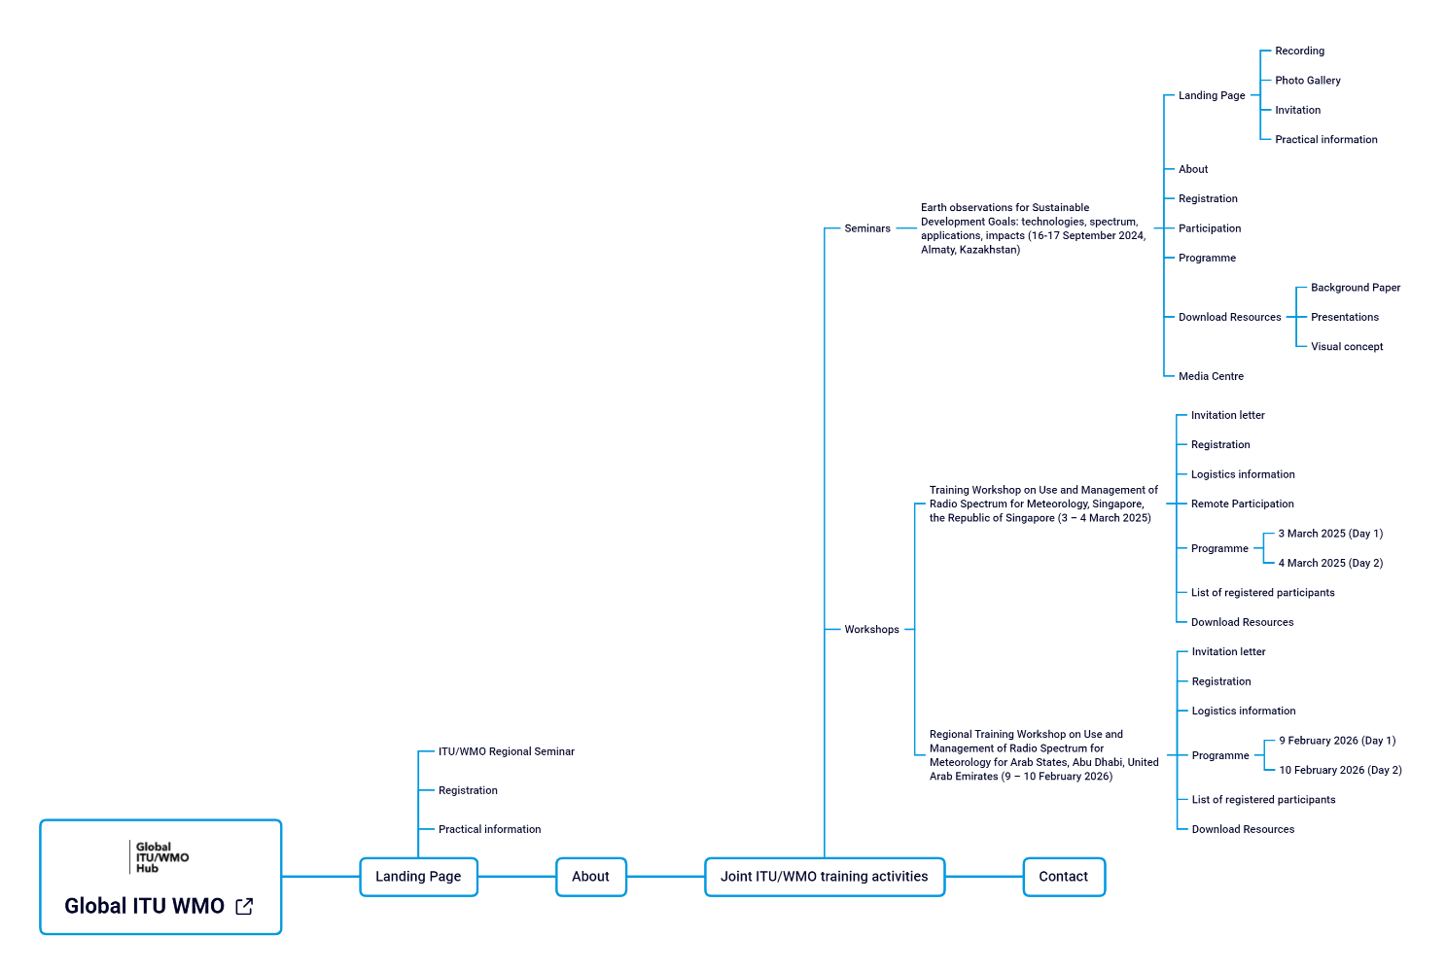
• Foro sobre sostenibilidad espacial (SSF)
Número de páginas traducidas: 28/28 (todas de forma automática) à 100 % (de forma automática)
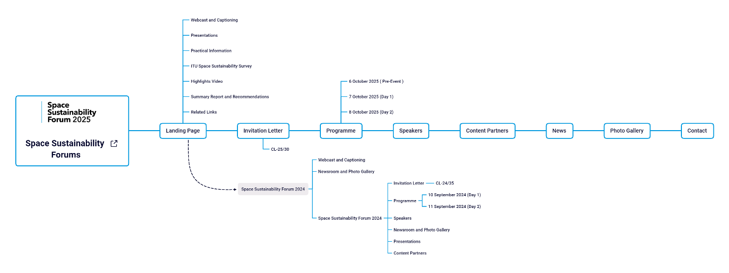
• Portal sobre la sostenibilidad espacial
Número de páginas traducidas: 11/11 (todas de forma automática) à 100 % (de forma automática)
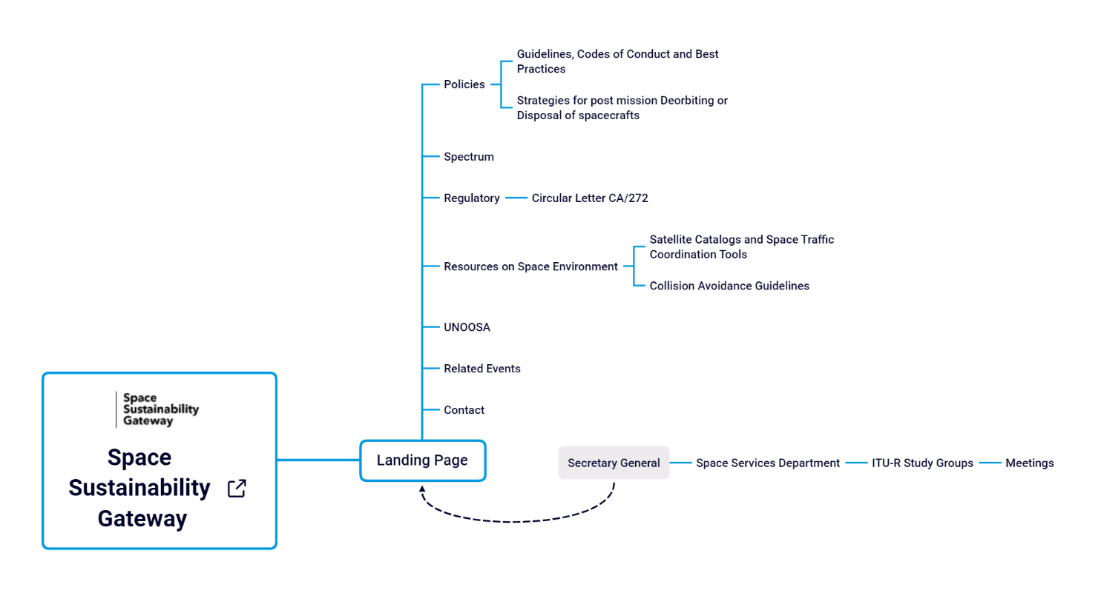
• Conectar el mundo desde el cielo
Número de páginas traducidas: 2/2 (todas de forma automática) à 100 % (de forma automática)
• Plataforma de la BR IFIC (micrositio)
Número de páginas traducidas: 1/1 (todas de forma automática) à 100 % (de forma automática)
• Serie Space Connect
Número de páginas traducidas: 17/17 (todas de forma automática) à 100 % (de forma automática)
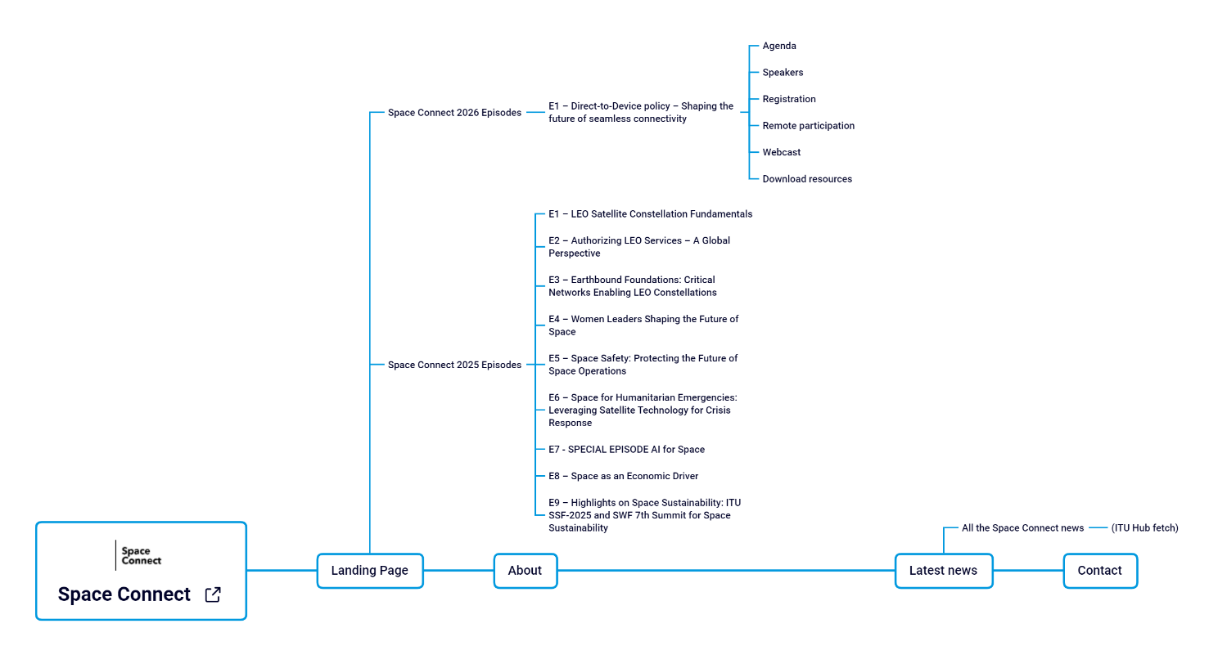
• Red de Mujeres para la CMR-27
Número de páginas traducidas: 8/8 (todas de forma automática) à 100 % (de forma automática)
• Sesiones de información interregionales de la UIT sobre la preparación de la CMR-27
Número de páginas traducidas: 11/11 (todas de forma automática) à 100 % (de forma automática)
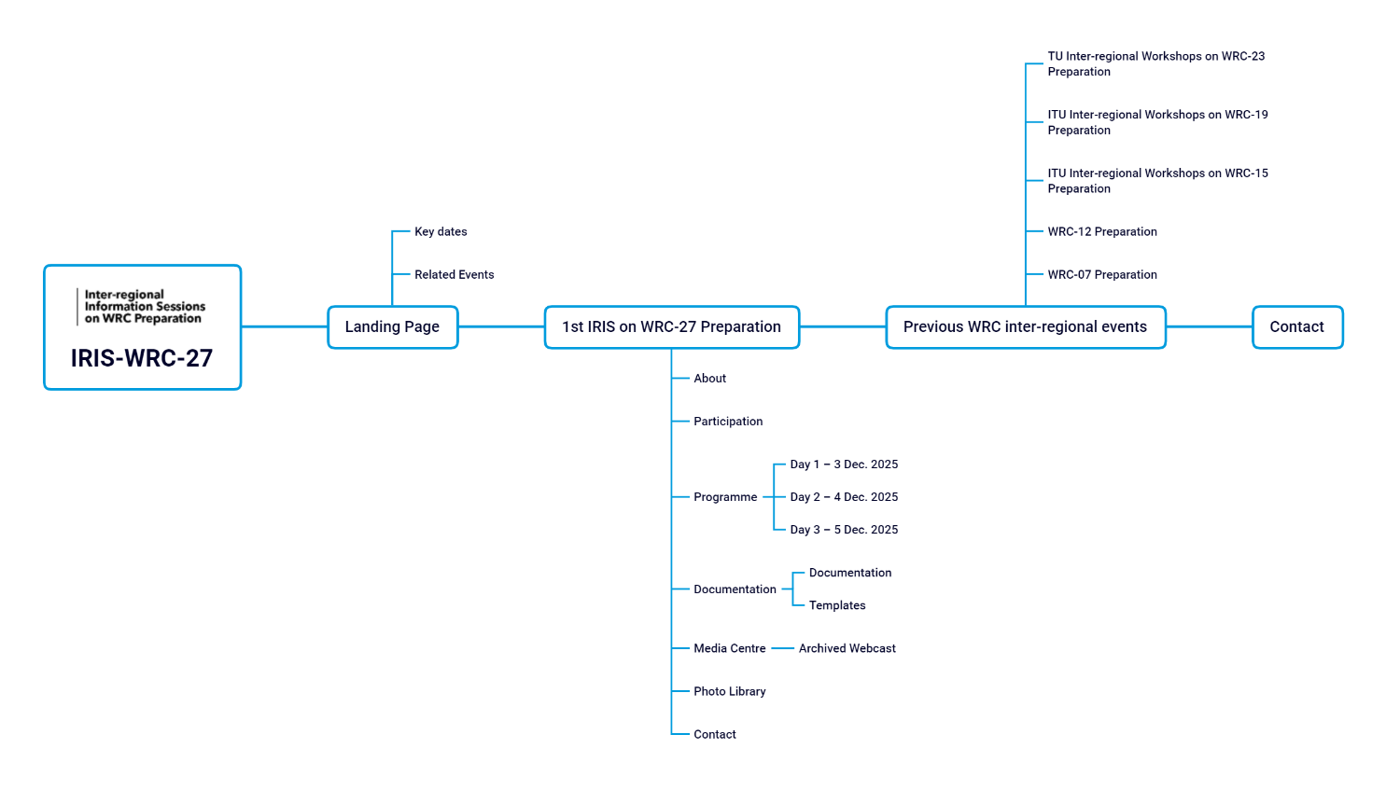
• CMR-27
Número de páginas traducidas: 27/27 (todas de forma automática) à 100 % (de forma automática)
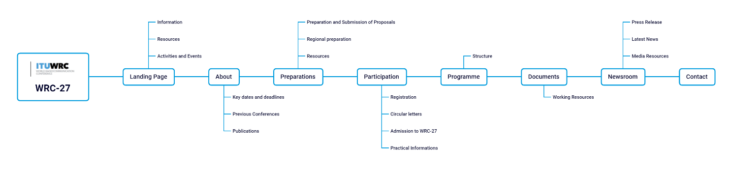
• AR-27
Número de páginas traducidas: 15/15 (todas de forma automática) à 100 % (de forma automática)
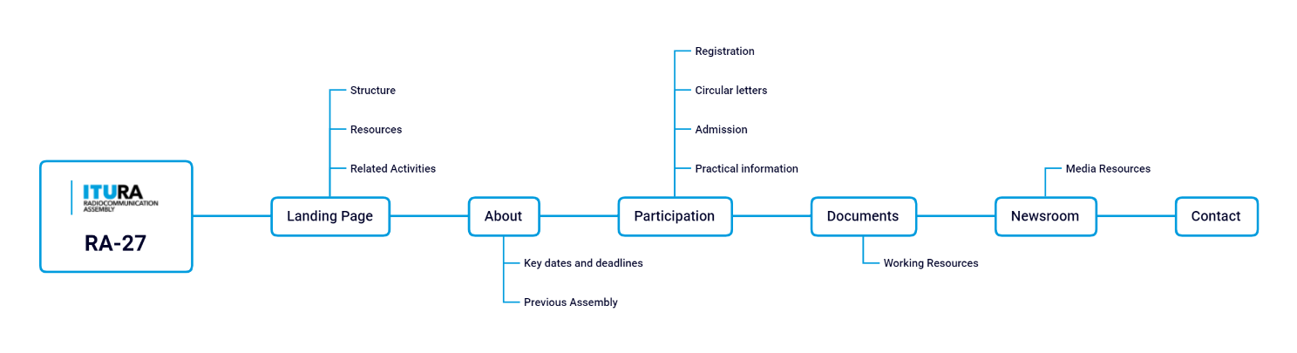
• Miembros del UIT-R
Número de páginas traducidas: 25/25 (todas de forma automática) à 100 % (de forma automática)
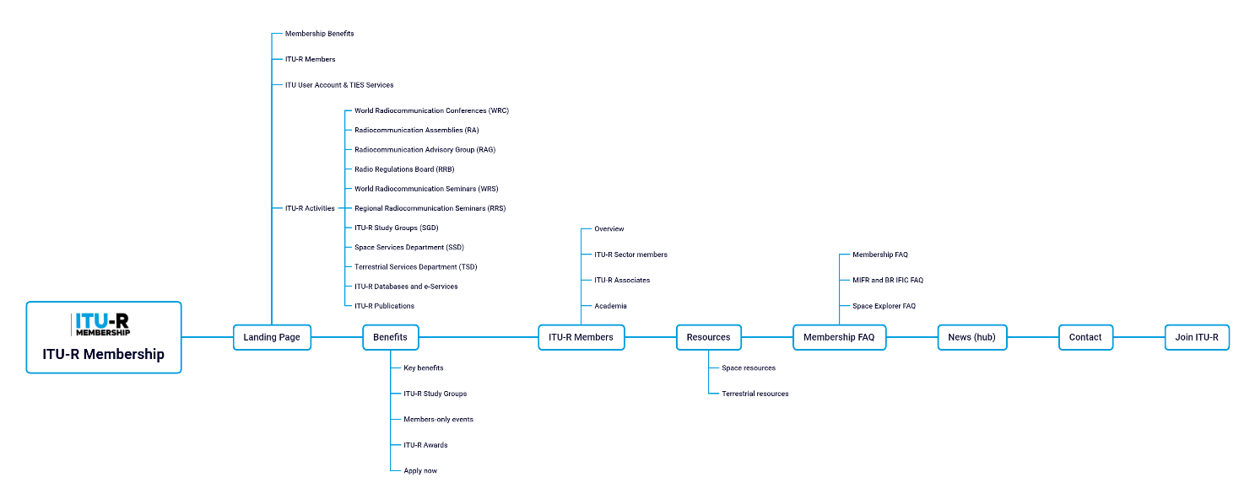
• SMR-24
Número de páginas traducidas: 32/32 (todas de forma automática) à 100 % (de forma automática)
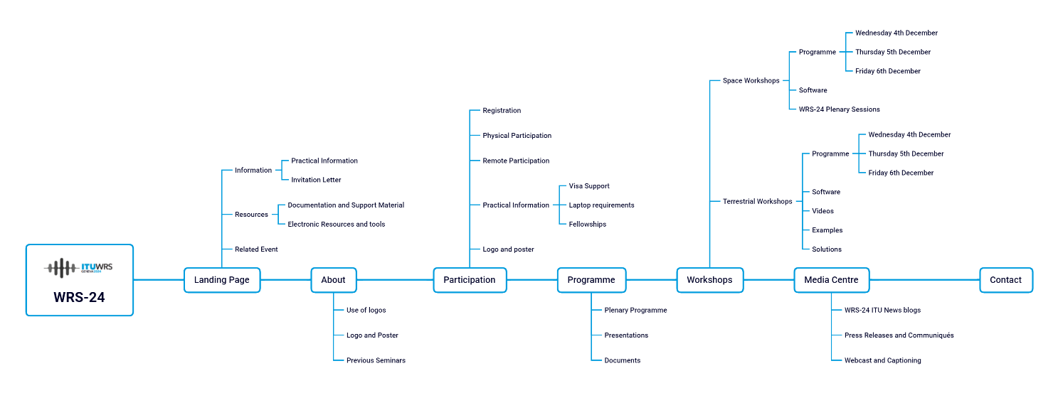
• GAR
Números de páginas traducidas: 18/18 (todas de forma automática) à 100 % (de forma automática)
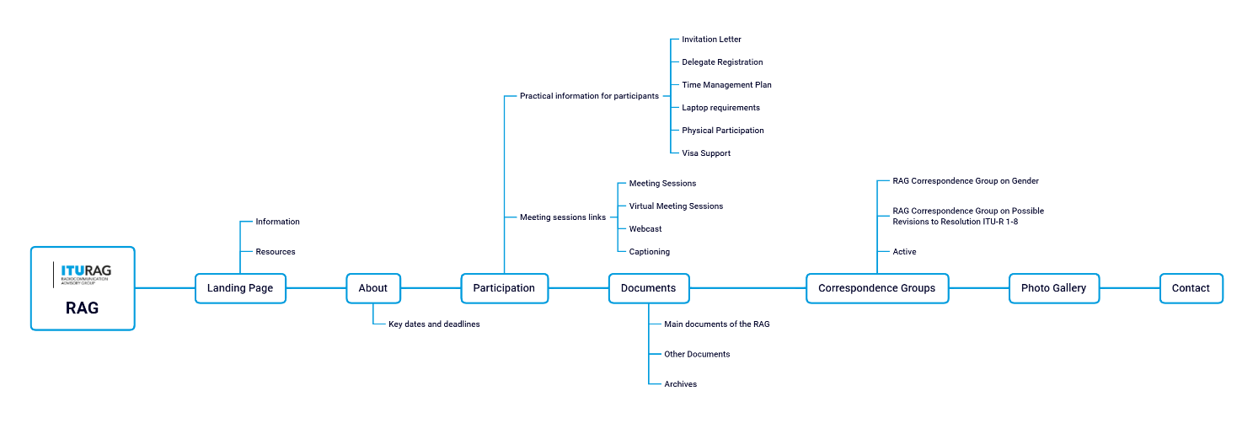
• 30º aniversario de la RRB (micrositio)
Número de páginas traducidas: 1/1 (todas de forma automática) à 100 % (de forma automática)
• Space-Argus (micrositio)
Número de páginas traducidas: 2/2 (todas de forma automática) à 100 % (de forma automática)
• Interferencia perjudicial causada al SRNS (micrositio)
Número de páginas traducidas: 1/1 (todas de forma automática) à 100 % (de forma automática)
• Red de Mujeres (micrositio)
Número de páginas traducidas: 2/2 (todas de forma automática) à 100 % (de forma automática)
• Centro de reglamentación de redes espaciales (micrositio)
Número de páginas traducidas: 1/1 (todas de forma automática) à 100 % (de forma automática)

3 Utilización autónoma de la traducción automática para los documentos del GAR
Además de la traducción oficial de los documentos del GAR, quienes así lo deseen podrán traducir de forma automática los documentos del GAR utilizando ITU Translate, una herramienta de traducción automática neuronal desarrollada a escala interna para los documentos y sitios web de la UIT.

4 Conclusión
Las páginas principales del sitio web están disponibles en los seis idiomas oficiales. El sitio web institucional se basa principalmente en SharePoint. Incorpora contenido congelado, que no puede actualizarse con traducciones adicionales; así como aplicaciones técnicas (por ejemplo, .NET y basadas en Node.js), que se mantienen principalmente en inglés, lo que refleja su naturaleza especializada.
Los sitios de WordPress (aproximadamente 90 % multilingües) demuestran una mayor disponibilidad de idiomas que el sitio web corporativo (aproximadamente 76 % multilingüe). Esta diferencia se debe a la implementación anterior de herramientas de traducción dentro del entorno WordPress y a la inclusión de contenido congelado y aplicaciones técnicas dentro del sitio institucional. Se espera que el sistema de archivos previsto mejore la precisión de las estadísticas multilingües al separar el contenido activo del material histórico.
En 2026, se dará prioridad a las páginas de SharePoint de alto tráfico que sigan siendo editables y aptas para su traducción. Debería acelerarse la implantación del sistema de archivos para garantizar la preservación del contenido histórico, mejorar los indicadores multilingües de las páginas activas y permitir esfuerzos de traducción más precisos.
Podría considerarse evaluar los requisitos de plurilingüismo de las aplicaciones técnicas en función de su público destinatario. También podrían examinarse opciones para mejorar la funcionalidad de traducción en SharePoint o para acelerar la migración a WordPress. Los mecanismos para supervisar la calidad de la traducción y las revisiones periódicas de la cobertura plurilingüe podrían contribuir aún más a la mejora continua.

______________

